Міністерство освіти і науки України
Луцький національний технічний університет
___________________________________________________________________________________________
(повне найменування вищого навчального закладу)
Факультет транспорту та механічної інженерії
___________________________________________________________________________
(повне найменування факультету)
Кафедра автомобілів і транспортних технологій
___________________________________________________________________________
(повна найменування кафедри)

КВАЛІФІКАЦІЙНА РОБОТА
ЗА СТУПЕНЕМ ВИЩОЇ ОСВІТИ «МАГІСТР»

ПОКРАЩЕННЯ ПОКАЗНИКІВ АВТОМОБІЛЬНИХ ДВИГУНІВ ЗБАГАЧЕННЯМ ПОВІТРЯНОГО ЗАРЯДУ

спеціальність 274 Автомобільний транспорт
(шифр і назва спеціальності)

освітня програма «Автомобільний транспорт»
(назва освітньої програми)

Виконав: здобувач вищої освіти
групи АТм-21
Дмитро МЕЛЬНИК
__________________
(підпис)
Керівник:
д.т.н., професор
Віктор ЗАХАРЧУК
__________________
(підпис)

Кваліфікаційну роботу
допущено до захисту
«___» ___________ 2025 р.
к.т.н., доцент
Гарант освітньої програми:
Олег СІТОВСЬКИЙ
__________________
(підпис)

ЛУЦЬК 2025
ЛУЦЬКИЙ НАЦІОНАЛЬНИЙ ТЕХНІЧНИЙ УНІВЕРСИТЕТ

Факультет транспорту та механічної інженерії

Кафедра автомобілів і транспортних технологій
Ступінь вищої освіти: магістр
Галузь знань: 27 Транспорт
Спеціальність: 274 Автомобільний транспорт
Освітня програма: Автомобільний транспорт

ЗАТВЕРДЖУЮ

Завідувач кафедри
______________В.ОНИЩУК
«___» _____________ 2025 р.

З А В Д А Н Н Я

НА КВАЛІФІКАЦІЙНУ РОБОТУ ЗДОБУВАЧУ ВИЩОЇ ОСВІТИ

Мельнику Дмитру Петровичу
(прізвище, ім’я, по батькові)
1. Тема кваліфікаційної роботи: Покращення показників автомобільних двигунів збагаченням повітряного заряду
Керівник роботи: д.т.н., професор Захарчук Віктор Іванович
затверджені наказом вищого навчального закладу від « 26 » листопада 2025 р. № 499/01-02
2. Строк подання здобувачем вищої освіти кваліфікаційної роботи «15» грудня 2025 р.
3. Вихідні дані до роботи: Технічна характеристика автомобіля ЗАЗ-1102; Швидкісні та навантажувальні характеристики двигуна__МеМЗ-245______________________________________________________________
4. Зміст розрахунково-пояснювальної записки (перелік питань, що потрібно розробити):
1 Аналіз літературних джерел за темою дослідження;
2 Розробка методики дослідження показників двигуна при роботі на різних паливах;
3 Дослідження показників двигуна при роботі на різних паливах
5. Перелік ілюстративного матеріалу:
Слайд 1 – Титульний аркуш;
Слайд 2, 3 – Аналіз літературних джерел;
Слайд 4 – Мета дослідження; 5 – Об’єкти дослідження;
Слайд 6 – Лабораторне обладнання;
Слайд 7, 8– Уточнена математична модель руху автомобіля;
Слайд 9 – Основні властивості палив;
Слайд 10 – Регулювальна характеристика двигуна за складом суміші;
Слайд 11 – Показники двигуна без додавання та з додаванням аміаку;
Слайд 12 – Екологічні показники двигуна;
Слайд 13 – Результати досліджень автомобіля;
Слайд 14 – Висновки
6. Консультанти розділів роботи
Розділ | Прізвище, ініціали та посада консультанта | Підпис
Розділ | Прізвище, ініціали та посада консультанта | завдання видав | завдання прийняв

7. Дата видачі завдання «01» вересня 2025 р.

КАЛЕНДАРНИЙ ПЛАН

№  з/п | Назва етапів кваліфікаційної роботи магістра | Строк виконання етапів роботи | Примітка
1 | Аналіз літературних джерел за темою дослідження | 5.10.2025 р.
2 | Розробка методу дослідження показників автомобіля під час роботи на різних паливах | 20.10 2025 р.
3 | Дослідження показників автомобіля при роботі на різних паливах | 20.11.2025 р.
4 | Аналіз результатів досліджень. Формулювання висновків | 1.12.2025 р.
5 | Підготовка ілюстраційного матеріалу та доповіді. | 5.12.2025 р.
6 | Оформлення кваліфікаційної роботи | 10.12.2025 р.
7 | Перевірка роботи на плагіат | За два тижні до захисту
8 | Захист кваліфікаційної роботи | Згідно графіка захистів

Здобувач вищої освіти ________ (Д. МЕЛЬНИК)
^{(підпис)} ^{(ініціали, прізвище)}

Керівник кваліфікаційної роботи ________ (В. ЗАХАРЧУК)

АНОТАЦІЯ

Мельник Д.П. Покращення показників автомобільних двигунів збагаченням повітряного заряду. Рукопис.
Кваліфікаційна робота магістра ОП «Автомобільний транспорт» спеціальності 274 Автомобільний транспорт. Луцький національний технічний університет. Луцьк, 2025.
Кваліфікаційна робота магістра складається з вступу, трьох розділів, висновків, списку використаних джерел.
Метою роботи є покращення показників бензинових двигунів збагаченням повітряного заряду аміаком.
В роботі проаналізовано способи підвищення показників автомобільних двигунів за рахунок додавання до моторного палива різних речовин.
Розроблена методика дослідження показників двигуна при збагаченні повітряного заряду.
Теоретичними та експериментальними дослідженнями визначені показники двигуна та автомобіля при збагаченні повітряного заряду аміаком. Встановлено, що має місце деяке зменшення викидів продуктів неповного згоряння з відпрацьованими газами.
Ключові слова: МОТОРНІ ПАЛИВА, АВТОМОБІЛЬ, БЕНЗИНОВИЙ ДВИГУН, ВОДНЕВОВМІСНА РЕЧОВИНА, ЕНЕРГЕТИЧНІ ПОКАЗНИКИ, ВИТРАТА ПАЛИВА, ПРОДУКТИ НЕПОВНОГО ЗГОРЯННЯ.

ABSTRACT

Melnyk D.P. Improving the performance of car engines by enriching the air charge. Manuscript.
Master's qualification work of OP "Automotive transport" specialty 274 Automotive transport. Lutsk National Technical University. Lutsk, 2025.
The master's qualification work consists of an introduction, three sections, conclusions, and a list of used sources.
The purpose of the work is to improve the performance of gasoline engines by enriching the air charge with ammonia.
The paper analyzes methods of increasing the performance of automobile engines by adding various substances to motor fuel.
A technique for researching engine performance during air charge enrichment has been developed.
Theoretical and experimental studies determined the performance of the engine and the car when enriching the air charge with ammonia. It has been established that there is some reduction in emissions of incomplete combustion products with exhaust gases.
Keywords: MOTOR FUELS, CAR, GASOLINE ENGINE, HYDROGEN-CONTAINING SUBSTANCE, ENERGY INDICATORS, FUEL CONSUMPTION, PRODUCTS OF INCOMPLETE COMBUSTION.

ЗМІСТ

ВСТУП………………………………………………………………………………..8
1 ПОКРАЩЕННЯ ПОКАЗНИКІВ ДВИГУНІВ ЗБАГАЧЕННЯМ ПОВІТРЯНОГО ЗАРЯДУ…………………………………………………………10
1.1 Додавання добавок до основного палива…………………………………… 10
1.2 Робота двигуна на бензині, збагаченому воднем…………………………… 13
1.3 Додавання добавок до основного палива…………………………………… 18
1.4 Додавання аміаку до основного палива……………………………………….22
Висновки до першого розділу…………………………………………………… 26
2 МЕТОДИКА ДОСЛІДЖЕННЯ ВПЛИВУ ЗБАГАЧЕННЯ ПОВІТРЯНОГО ЗАРЯДУ НА ПОКАЗНИКИ ДВИГУНА І АВТОМОБІЛЯ……………………….27
2.1 Методика експериментальних досліджень……………………………………27
2.1.1. Мета і програма досліджень…………………………………………………27
2.1.2 Обєкти досліджень…………………………………………………………. 27
2.1.3 Методика експериментів……………………………………………………..29
2.1.4 Обладнання і прилади……………………………………………………… 30
2.1.5 Методика дорожніх випробувань……………………………………………32
2.2 Метод розрахункових досліджень впливу збагачення повітряного заряду………………………………………………………………………………32
Висновки до другого розділу………………………………………………………34
3 РЕЗУЛЬТАТИ ДОСЛІДЖЕНЬ ВПЛИВУ ЗБАГАЧЕННЯ ПОВІТРЯНОГО ЗАРЯДУ АМІАКОМ НА ПОКАЗНИКИ ДВИГУНА І АВТОМОБІЛЯ…………35
3.1 Властивості моторних палив…………………………………………………35
3.2 Результати моторних досліджень……………………………………………36
3.3 Результати дорожніх випробувань……………………………………………40
Висновки до третього розділу……………………………………………………41
ВИСНОВКИ………………………………………………………………………42
ПЕРЕЛІК ДЖЕРЕЛ ПОСИЛАННЯ……………………………………………….43
ВСТУП

Особливістю робочого процесу карбюраторної системи живлення є збагачення суміші при повному навантаженні двигуна з метою отримання максимальної потужності. Це призводить до збільшення витрати палива і погіршення екологічних показників. Це негативне явище можна усунути додаванням до повітряного заряду таких речовин, як водень, закис азоту або водневовмісний газ. Обидва ці способи мають свої недоліки. Більш перспективним може бути додавання аміаку.
Чудова особливість аміаку – високий відсотковий вміст водню. Як це не парадоксально звучить, зберігати та транспортувати водень у вигляді рідкого аміаку значно зручніше та дешевше, ніж у стислому чи зрідженому стані. У літрі рідкого безводного аміаку міститься більше водневих атомів, ніж у літрі рідкого водню. 37 МВт·ч енергії, які можна звільнити при спалюванні тонни водню, «упаковуються» в 6,5 т аміаку, для зберігання яких під тиском близько 10 атм (тиск переходу аміаку в рідкий стан при кімнатній температурі) буде потрібно резервуар з вуглецевої сталі. Вартість подібного резервуара в кілька разів менша за балони високого тиску (понад 200 атм), необхідні для зберігання тонни стисненого водню.
Мета і завдання дослідження. Метою роботи є покращення показників бензинових двигунів додаванням аміаку до повітряного заряду.
Завдання дослідження:
- аналіз літературних джерел;
- розробка методу дослідження;
- дослідження впливу збагачення повітряного заряду на показники двигуна.
Обєкт дослідження – вплив збагачення повітряного заряду аміаком на показники двигуна.
Предмет дослідження – показники двигуна при збагаченні повітряного заряду аміаком.
Методи дослідження експериментальні та розрахункові. Експериментальними стендовими моторними дослідженнями визначені енергетичні та паливо-економічні показники двигуна МеМЗ-245 при його роботі на нафтовому паливі. Розрахунковим методом визначені показники двигуна при аміаку до повітряного заряду. Отримані результати перевірені експериментом.
Наукова новизна. Встановлено, що додаванням аміаку, як водневовмісної речовини, до повітряного заряду можна покращити показники двигуна.
Апробація результатів роботи. Основні положення роботи доповідались на 5-й студентській науково-технічній конференції ФТМІ «Інноваційні технології в транспорті та механічній інженерії». Луцьк: ЛНТУ та на 3-й міжнародній науково-технічній конференції «Прогресивні технології засобів транспорту» та опубліковані в матеріалах конференції.

1 ПОКРАЩЕННЯ ПОКАЗНИКІВ ДВИГУНІВ ЗБАГАЧЕННЯМ ПОВІТРЯНОГО ЗАРЯДУ
1.1 Додавання добавок до основного палива

Необхідність зменшення викидів двигунів внутрішнього згоряння (ДВЗ) та споживання палива (СПА) є глобальною тенденцією, яка спонукає науковців шукати альтернативи, що не потребують суттєвих змін у конструкції двигуна. Серед них – використання H2 як замісного палива для підвищення теплового коефіцієнта корисної дії двигуна (ТКД) та збільшення забруднення. Процедура електролізу використовувала водень, який був виділений з води. Наразі електроліз виробляє 12–15% водню. Воду електролізували для отримання гідроксигазу, іноді відомого як оксиводень, або HHO. Газ HHO легко реагує з іншими сполуками, є безбарвним, надзвичайно легким та горючим.
Оскільки водень не потребує значних модифікацій двигуна, він використовується як додаткова енергія для альтернативного палива в двигунах внутрішнього згоряння. Зокрема, водень розглядається як стійка альтернатива для зменшення викидів забруднюючих речовин в повітря та залежності від нафти. Як додаткова енергія, водень може підвищити тепловий коефіцієнт корисної дії двигуна (ТЕК) та зменшити як регульовані, так і неконтрольовані викиди забруднюючих речовин, що є актуальним, враховуючи дефіцит викопного палива та серйозні проблеми забруднення повітря. За даними [1], введення невеликої кількості водню в дизельний двигун скорочує час згоряння та мінімізує неоднорідність розпилення дизельного палива. Загальновизнано, що використання водню як основного палива або додавання його до сумішей бензин-повітря та етанол-повітря знижує викиди загальних вуглеводнів (ТГК) та чадного газу (CO). Викиди ацетальдегіду (C2H4O _{) та} вуглекислого газу (CO2 ₎ зменшуються, коли водень використовується як підсилювач палива. З іншого боку, через вищий коефіцієнт вихлопної горючої суміші (ВГЗ), використання водню часто призводить до вищих викидів оксидів азоту (NO _{X )} . Дослідники вивчали, як змішування водню впливає на продуктивність двигуна з іскровим запалюванням (ДІЗ) та викиди забруднюючих речовин, і було виявлено, що поєднання водню та бензину збільшує TE з масовим співвідношенням змішування H 2 20%. Більше того, змішування водню збільшує викиди N O _{X} , зменшуючи викиди CO ₂ , CO та твердих частинок. У той час як TE збільшився з 3% до 8%, витрата палива зменшилася з 20% до 30%. Окрім покращення властивостей згоряння та зменшення витрати палива на 20%, використання гідроксилу як додаткового палива може покращити вихідну потужність двигуна на 5,7%. TE бензинового двигуна збільшився майже на 5% при використанні гідроксилу. Викиди CO, HC та NO _{X} були зменшені завдяки використанню HHO [2]. Однак, порівняно зі спалюванням чистого дизельного палива, використання H2 _{у} двигунах із запалюванням від стиснення (ДЗС) продемонструвало помітне збільшення TE (на 20%) та збільшення викидів NO _{X} на 13%. Через високу температуру самозаймання водневе паливо не може використовуватися як єдине паливо в двигуні з запалюванням від стиснення, оскільки температури стиснення недостатньо для початку горіння.
СПГ було визначено як одне з потенційних джерел енергії майбутнього, яке замінить традиційні види палива, такі як бензин та дизельне паливо, для використання в двигунах внутрішнього згоряння. Експериментальні дослідження двопаливних систем СПГ у посиланнях показали, що такі характеристики викидів, як CO, CO2 _{та} HC, досягаються двигунами на СПГ, тоді як такі характеристики продуктивності, як крутний момент, потужність та коефіцієнт поглинання палива (BSFC), окрім теплової ефективності, знижуються.
Обговорювали характеристики та викиди двигуна з турбонаддувом та СПГ за умов роботи на повному ходу, таких як зміна кута випередження запалювання, різні типи палива (СПГ, 30% HCNG, 55% HCNG) та різний відсоток водню. Зосередилися на порівнянні викидів сумішей СПГ/водню та чистого СПГ. Інтерес до цих викидів зріс в результаті майбутніх суворіших правил щодо твердих частинок, які також застосовуються до двигунів, що працюють на газоподібному паливі.
Порівнюються деякі теплофізичні та фізичні характеристики бензину, СПГ та водню. Що стосується попередньо змішаного спалювання водню, кілька досліджень у літературі показують, що збагачені воднем суміші H-СПГ утворюють значно менше частинок, ніж звичайні вуглеводневі палива, що свідчить про значне зменшення викидів на основі вуглецю.
Дослідження використання сумішей HHO-CNG у бензиновому двигуні виявило еквівалентні результати з точки зору продуктивності двигуна. Крім того, було відзначено помітне зниження викидів вихлопних газів. Через різні фізико-хімічні характеристики, CNG та HHO можуть мати різний вплив на характеристики згоряння порівняно з бензином.
Водень, СПГ, спирти, піролізна олія з відпрацьованих шин та біопаливо – все це використовується в дослідженнях дизельних двигунів. Серед досліджуваних газоподібних палив водень є переважним завдяки своїй високій теплотворній здатності та відсутності забруднення вуглецем. Кольєр та ін. досліджували двигун, що виробляє збагачений воднем СПГ (HCNG), та його необроблені вихлопні гази. Використовуючи комбінації водню/ПГ з різним складом, вони дійшли таких висновків: додавання водню зменшує загальні викиди HC, одночасно збільшуючи викиди NO _{X} при певному коефіцієнті еквівалентності [3] додавання водню сприяє контролю викидів NO _{X} та HC двигуном. В інших дослідженнях HHO використовувався як паливна добавка в двигунах внутрішнього згоряння в умовах оптимізації та штучного інтелекту, і було виявлено, що викиди CO та HC зменшилися, а крутний момент та ефективність двигуна збільшилися. Порівняння та зведення характеристик продуктивності та викидів двигуна внутрішнього згоряння з використанням газового наддуву HHO з літератури наведено в таблиці 2.
Виходячи з попередніх оглядів, більшість попередніх досліджень зосереджувалася на HHO з бензиновим або СПГ-паливом окремо. Метою цього дослідження є вивчення продуктивності, згоряння та викидів двопаливного бензину/СПГ з урахуванням та без ступеня наддуву HHO за умов повністю відкритої дросельної заслінки (WOT) та різних діапазонів швидкостей від 1500 об/хв до 5000 об/хв та навантаження 60 Нм без будь-яких змін у двигуні. Спочатку було досліджено виробництво газу комплектом HHO при різних концентраціях електроліту після встановлення генераторів з двома каталізаторами для KOH та NaOH для досягнення оптимального рівня енергоефективності, потім було випробувано загальний тепловий ККД двигуна, середній ефективний тиск гальмування, питому витрату палива для гальмування, тиск у циліндрі, температуру в циліндрі, швидкість виділення тепла та викиди (THC, NO _{X} , CO, CO ₂ ) з урахуванням та без додаткового HHO для бензинового/СПГ-палива.

1.2 Робота двигуна на бензині, збагаченому воднем

Численні сучасні дослідження вивчали вплив водню на продуктивність і викиди двигуна внутрішнього згоряння. Одне з досліджень показало, що воднево-киснева газова суміш (H ₂ /O ₂ ) знижує питому витрату палива (SFC) і викиди CO і HC, але збільшує викиди NO _{x} , особливо при суміші 95% бензину і 5% етанолу. Завдяки більш ефективному згорянню присадка H ₂ /O ₂ збільшила потужність і крутний момент двигуна в середньому на 3%. В іншому дослідженні також досліджували вплив часу прямого вприскування водню в бензинових двигунах. Завдяки повнішому згорянню було виявлено, що пізнє впорскування збільшує викиди NO _{x} через вищі температури згоряння, але знижує викиди CO та HC на 32,2% та 80,4% відповідно [4]. Подібним чином було показано, що розділене вприскування водню підвищує тиск у циліндрах і покращує теплову ефективність, але воно підвищує викиди NOx _{в} середньому на 114% порівняно з бензином. Дослідження також досліджували вплив метанолу та водню на процес горіння. Метанол подовжував тривалість горіння, а водень покращував його, зменшуючи споживання палива та підвищуючи теплову ефективність. Метанол зменшив викиди NOx , тоді як водень збільшив викиди HC. Подальші дослідження підкреслили потенціал водню для зменшення викидів HC і CO при одночасному підвищенні теплової ефективності гальм. Однак викиди NO _{x} , особливо при обертах двигуна 2000 об/хв, зросли. Використання водневого палива в двигунах з іскровим запалюванням також продемонструвало кращу продуктивність і характеристики викидів, таким чином знизивши споживання палива до 75% порівняно з мікроемульсійним паливом. Незважаючи на збільшення утворення частинок у режимі накопичення, змішування водню покращило стабільність горіння та зменшило викиди твердих частинок до 90%. Також було показано, що використання водню як додаткового палива зменшує залежність від енергії та викиди забруднюючих речовин. Згідно з тестами з використанням паливних сумішей біоетанолу та бензину, водень зменшив співвідношення вуглецю до водню (C/H) і підвищив ефективність згоряння. Біоетанол зменшує викиди CO ₂ до 70% [ 5] порівняно з викопним паливом. Крім того, етанол у поєднанні з перекисом водню (H ₂ O ₂ ) зменшує CO, HC і NO _{x}викидів при збільшенні термічної ефективності та потужності двигуна. Незважаючи на те, що було показано, що використання подвійного палива (DF) — водню та бензину підвищує ефективність двигуна та зменшує викиди, все ще необхідні подальші дослідження з більш високим відсотком водню. Крім того, покращення продуктивності двигуна за допомогою алгоритмів машинного навчання призвело до зменшення викидів і підвищення паливної ефективності. Дослідження показують, що хоча розбавлення CO ₂ у воднево-бензинових сумішах зменшує викиди NO _{x} , воно збільшує викиди CO. Ефективне уловлювання та зберігання CO ₂ допомагає зробити деякі види палива більш практичними. Хоча необхідні подальші дослідження, щоб уникнути пасток і максимізувати їх використання в двигунах внутрішнього згоряння, водневі добавки мають потенціал для значного зниження викидів і покращення продуктивності двигуна.
Аналіз автомобілів, що працюють на водневому двигуні, підкреслює важливу роль, яку відіграють різні цикли водіння в оцінці продуктивності, ефективності палива та забруднення навколишнього середовища. Використовуючи інноваційні методи розпізнавання образів і модель комплексного теплообміну (CHT), новий діагностичний підхід до витоків водню під високим тиском продемонстрував підвищення точності виявлення на 23%. Майбутні дослідження прагнуть оцінити його актуальність у складних ситуаціях водіння. Пряме впорскування водню (DI) у двигуни з іскровим запалюванням може значно покращити продуктивність і знизити забруднювачі. Використання прямого впорскування водню в бензиновому двигуні SI з портовим уприскуванням із різними частками енергії водню (HES) і часом уприскування, наприклад, при 50% HES, дослідження показало зменшення твердих частинок (PM) на 96,3%, зменшення CO на 90% і викидів CO ₂ на 46% . Більш високі температури згоряння, типова проблема із згорянням водню, тим не менш, підвищили викиди NO _{x .} Під час циклів руху з високим навантаженням двигуни, що працюють на біогазі, споживали більше палива та викидали більше CO. Однак додавання 5% водню пом’якшило ці ефекти, імітуючи природну рециркуляцію вихлопних газів (EGR) і знизивши викиди в різних умовах водіння. Подібним чином менші водневі двигуни з турбонаддувом досягли ефективності до 42%, зменшили викиди NO _{x} під час циклів з низьким навантаженням і відповідали критеріям EURO6 [6]. Незважаючи на те, що на холодний запуск припадає 80% нерегульованих викидів, дослідження транспортних засобів з гнучким паливом Євро 5а виявили, що суміші етанолу значно знижують викиди NO _{x} під час міських і приміських циклів. Суміші зрідженого нафтового газу/диметилового ефіру (LPG/DME) знижують викиди CO ₂ до 15% (дорожні випробування) як у реальних, так і в лабораторних циклах водіння. Однак у циклах із високим навантаженням викиди CO та NO _{x} дещо зросли. Основною проблемою двигунів з іскровим запалюванням є надмірні викиди вуглеводнів (HC) і чадного газу (CO) під час холодного запуску. Використання водню як допоміжного палива під час холодного пуску може знизити викиди через його горючі якості. Дослідження показують, що робота двигуна на водні з наступним переходом на гібридний воднево-бензиновий режим може значно знизити викиди вуглецю та CO порівняно з роботою двигуна лише на бензині. Хоча холодний запуск створює складні умови, нижча енергія займання водню та підвищена займистість забезпечують більш ефективне та повне згоряння, отже, сприяючи цьому зниженню. Нарешті, випробування автомобілів, що працюють на водневому двигуні, протягом кількох циклів водіння виявили великі можливості для покращення економії палива та зменшення забруднюючих речовин. Майбутній розвиток технології водневих автомобілів залежить від застосування складних систем керування та методів оптимізації за кількох умов водіння.
Паливо з низьким вмістом вуглецю або без вуглецю для двигунів внутрішнього згоряння стає все більш важливим як засіб зменшення залежності транспортного сектора від викопного палива та зниження викидів парникових газів. Водень є одним із можливих видів палива, яке може знизити викиди CO та HC, одночасно підвищуючи ефективність згоряння, але більш висока температура згоряння може спричинити зростання викидів NO _{x} .
Кілька досліджень підкреслюють необхідність використання альтернативних видів палива в контексті декарбонізації транспорту, щоб максимізувати структуру викидів і мінімізувати негативний вплив на навколишнє середовище. Нещодавні дослідження використання водню та аміаку в двигунах з іскровим запалюванням, наприклад, показали, що належним чином відкалібрована комбінація палива може зменшити викиди NO _{x} при одночасному підвищенні теплової ефективності двигуна [7 ].
Крім того, було вивчено зміну співвідношення NO ₂ і NO _{x} за допомогою сумішей метанолу та дизельного палива, що виявило, що хімічний склад палива та умови згоряння можуть значно змінити профілі викидів. Ці висновки вказують на те, що включення водню в паливну суміш може бути перспективним способом зменшення викидів CO ₂ , але необхідно належним чином оптимізувати режими роботи двигуна, щоб уникнути негативного збільшення викидів NO _{x} . У цьому дослідженні вивчається вплив суміші 95% бензину та 5% водневої сполуки (G95H5) на характеристики викидів у динамічних сценаріях водіння. Цей підхід є важливим у світлі довгострокових цілей вуглецевої нейтральності, оскільки він сприяє зменшенню вуглецевого сліду транспортного сектору та, як наслідок, зменшенню залежності від викопного палива.
Ця стаття представляє нову методологію для оцінки викидів на дорозі та усуває обмеження існуючих підходів, які залежать від обчислення співвідношення загальних викидів до довжини маршруту, таким чином представляючи нову методологію для оцінки викидів на дорогах. Класичні підходи не можуть адекватно відобразити коливання реальних умов водіння, у цьому випадку світлофори, затори та ситуації зупинки та руху можуть мати значний вплив на викиди. Запропонований метод відрізняється тим, що він стосується виключно викидів, які утворюються під час експлуатації автомобіля. Він забезпечує комплексне та динамічне представлення поведінки викидів, включаючи весь діапазон швидкостей і прискорень автомобіля.
Традиційні моделі вказують лише певні діапазони швидкості. Цей підхід, з іншого боку, враховує всі можливі схеми перемикання передач. Показуючи поведінку викидів у цілому, дослідження може точніше відобразити те, що відбувається в реальному світі, і зробити оцінки забруднення доріг більш надійними. Ця нова ідея могла б покращити дослідження впливу на навколишнє середовище, удосконалити моделювання викидів і сприяти розробці кращої політики скорочення викидів у динамічних і міських транспортних ситуаціях.
З рисунка 1.1а очевидно, що в поєднанні з позитивними прискореннями (приблизно 0,5–1,5 м/с ² ) помірні швидкості (між 80 і 100 км/год) викликають максимальні викиди CO. Це означає, що за таких умов двигун працює під більшим навантаженням, що спричиняє неефективне згоряння та більше забруднюючих речовин. Однак на низьких і високих швидкостях спостерігалося зниження специфічних викидів CO, коли прискорення було близьке до нуля, можливо, відображаючи стабільний режим водіння, під час якого спалювання палива є більш ефективним.
На рисунку 1.1b показана подібна тенденція при роботі з паливом з додаванням 5% водню. Пікові викиди CO скоротилися приблизно до 26% порівняно з викидами 100G палива завдяки зменшеному співвідношенню C/H і покращеній ефективності згоряння. Найвищі питомі викиди спостерігалися при помірних швидкостях (80–100 км/год) і позитивних прискореннях (0,5–1,5 м/с ² ). Ці умови створили додаткові перешкоди для подолання інерції двигуна та прискорення, отже збільшуючи споживання палива та питомі викиди. І навпаки, за стабільних умов водіння, де прискорення було мінімальним, викиди значно зменшилися, оскільки ефективність згоряння покращилася [8]. Хоча вищі швидкості можуть зменшити питомі викиди, це, швидше за все, тому, що більше аеродинамічного опору вимагає більше енергії. Дослідження показало, що використання палива 95G5H ₂ зменшило викиди CO на 22%. Це узгоджується з висновками Pan et al. [ ], який виявив, що стехіометрична суміш бензину та водню (20% об.) знижує концентрацію CO до 25%.

1.3 Додавання добавок до основного палива

Глобальне потепління – це глобальна кліматична проблема, яка призведе до зменшення біорізноманіття, частих аномальних погодних явищ, бурхливої ​​економіки тощо. Під впливом зростаючої інтенсифікації глобального потепління багато країн та регіонів спільно підписали такі угоди, як Кіотський протокол та Паризька угода, для боротьби з глобальним потеплінням. Останнім часом розвиток безвуглецевої енергетики став важливим засобом обмеження викидів CO2, який є основним фактором, що сприяє глобальному потеплінню. Двигуни внутрішнього згоряння (ДВЗ) як важливі джерела викидів CO2 відповідають за запобігання глобальному потеплінню.

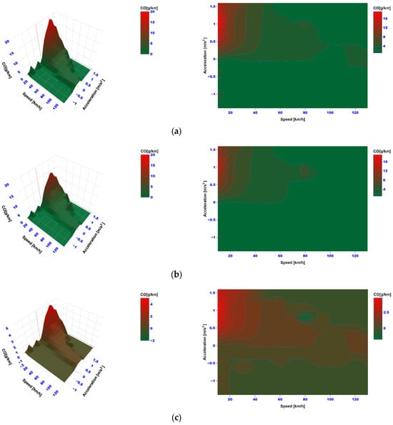

Рисунок 1.1 - Розподіл забруднення СО при𝑣 ≥ 5 к м / год v≥5 kм/ч: ( a ) для палива 100G, ( b ) для палива 95G5H ₂ , ( c ) різниця між паливом 100G і 95G5H ₂ .

Завдяки задовільній продуктивності, водневі ДВЗ користуються попитом у багатьох країнах. Порівняно з ДВЗ на викопному паливі, водневі ДВЗ можуть досягати вищої теплової ефективності завдяки високій температурі горіння, короткій відстані гасіння, чудовій дифузійності та швидкості горіння водню [9]. Зокрема, оскільки водень не містить вуглецевого елемента, ДВЗ на водні мають майже нульові викиди вуглецю (лише від спалювання нафти). Крім того, водень є видом відновлюваної енергії з багатими каналами виробництва. Тому ДВЗ на водні можуть бути задовільно використані в транспортних засобах як екологічно чисті силові пристрої. Роторний двигун Ванкеля (РДВ) є одним з ДВЗ, що характеризується високою щільністю потужності, компактною та простою конструкцією, а також низьким рівнем шуму, динаміки та різкості (NVH), який зазвичай застосовується в дронах, подовжувачах запасу ходу, спортивних автомобілях тощо. Було доведено, що водень може бути успішно використаний як паливо для сучасних РДВ з кількома модифікаціями. Зокрема, завдяки високій потужності двигуна реактивного палива (WRE), водневий WRE може значною мірою подолати недолік низької потужності, спричиненої низькою питомою теплотворною здатністю водню. Продемонстрували що водневий WRE може досягти вищої щільності потужності, ніж поршневі двигуни, що працюють на бензині, при тому ж ступені стиснення. Крім того, оскільки чотиритактний WRE просторово незалежний, а впускний такт розташований на стороні низьких температур, водневий WRE не схильний до зворотного займання Зокрема, водень також є чудовим паливом для WRE для покращення його продуктивності. WRE, що працюють на бензині, схильний до пропусків запалювання або часткового згоряння, спричинених слабкою турбулентністю та поганим газообміном, однак цього не станеться з WRE, що працює на водні, через широкі межі займистості та низьку енергію займання. Крім того, висока швидкість згоряння та короткий шлях гасіння водню сприяють підвищенню ефективності згоряння WRE з видовженою камерою згоряння та високим співвідношенням поверхні до об'єму. Однак, через високу температуру згоряння та короткий гасний шлях водню, а також високе теплове навантаження на стороні згоряння реактора з реактором, що працює на водні, перегрів робить реактор, що працює на водні, нездатним стабільно працювати на високих обертах двигуна та призводить до високих викидів NOx. Крім того, сильна детонація також загрожує стабільній роботі реактора, що працює на водні.
Аміак також є видом безвуглецевої відновлюваної енергії, на який припадає близько 2% світової енергії. Його можна використовувати не лише як паливо для безпосереднього спалювання в двигунах внутрішнього згоряння (ДВЗ), але й як безвуглецевий носій водню в ДВЗ, що працюють на водні. За об'ємом рідкий аміак містить у 1,7 раза більше водню, ніж рідкий водень, і рідкий аміак потрібно зберігати лише при кімнатній температурі та тиску близько 1,1 МПа, тоді як рідкий водень потрібно зберігати при температурі близько 20 К та тиску 1 атм. Однак через високу енергію займання та повільну швидкість горіння, ДВЗ майже не можуть стабільно працювати лише на аміаку, особливо для холодного запуску. За певної температури аміак дисоціюється на азот та водень, де останній може ефективно покращити згоряння аміаку. Виявили, що рівень, збагачений воднем, має нелінійний позитивний вплив на покращення згоряння аміаку. Збагачення воднем на 5% дозволяє скоротити затримку займання на 60% [10] Дійшли висновку, що у воднево-аміачних ДВЗ, завдяки питомій об'ємній теплоємності та «компромісному» співвідношенню між швидкістю горіння та температурою, збагачення воднем на 10 об.% може досягти найвищої теплової ефективності та вихідної потужності у ДВЗ, що працює на аміаку. Крім того, при рівні збагачення воднем на 20 об.% паливні NOx домінують над тепловими NOx у ДВЗ, що працюють на аміаку. Досліджували вплив збагачення аміаком на ДВЗ, що працює на водні. Вони виявили, що збагачення аміаком може покращити зазначену теплову ефективність та потужність ДВЗ, що працює на водні. Подібні висновки також можна знайти з оглядової роботи [11].
З вищезгаданої роботи зроблено висновок, що завдяки фізико-хімічним властивостям існує додатковий вплив між аміаком та воднем на покращення характеристик двигунів внутрішнього згоряння. Попередні роботи, пов'язані з двопаливними аміачно-водневими двигунами внутрішнього згоряння, проводилися на основі поршневих двигунів, але рідко на двигунах з реактивним двигуном (WRE). Зокрема, WRE має більше співвідношення поверхні до об'єму, що призводить до більших втрат на охолодження та нижчої теплової ефективності для WRE на водневому паливі порівняно з поршневими двигунами, що працюють на водневому паливі. Отже, збагачення аміаком може ефективно зменшити втрати на охолодження WRE на водневому паливі. Крім того, змішування аміаку може ефективно уповільнити швидкість горіння заряду в циліндрі та підвищити температуру самозаймання, що сприяє запобіганню аномальному горінню в WRE на водневому паливі. Однак, менша швидкість горіння та більша відстань гасіння заряду після змішування аміаку знизять ефективність горіння WRE з довгою камерою згоряння та високим співвідношенням поверхні до об'єму. Крім того, через високе теплове навантаження на стороні згоряння в WRE, WRE на водневому паливі має вищі викиди NOx, ніж поршневі двигуни на водневому паливі з зворотно-поступальним рухом, які можуть ще більше погіршитися після збагачення аміаком. Згідно з вищезазначеним аналізом, оскільки жодна робота публічно не повідомляла про роботу WRE на водневому паливі зі збагаченим аміаком, а його характеристики згоряння та викидів є непередбачуваними, ця робота має на меті експериментально дослідити поведінку WRE на водневому паливі, збагаченого аміаком.

1.4 Додавання аміаку до основного палива

У міру зростання промислового попиту традиційне використання енергії призводить до забруднення навколишнього середовища, в якому вуглекислий газ становить 80 % викидів парникових газів, що посилює частоту екстремальних погодних явищ. Під керівництвом цілей щодо досягнення піку викидів вуглецю та вуглецевої нейтральності нова енергія стала головною силою третьої енергетичної трансформації і відіграватиме ключову роль у процесі досягнення вуглецевої нейтральності. Аміак (NH3) і водень (H2) є перспективними носіями відновлюваної енергії завдяки своїм екологічним властивостям. NH3, як високоефективний енергоносій, не тільки має вищий вміст водню та енергетичну щільність, ніж H2, але й його технологія виробництва є більш зрілою, а зберігання та транспортування — більш зручними. Крім того, характерний запах NH3 забезпечує попередження про витік, чого не можна сказати про чистий H2
[ 12]. Переваги NH3 дозволяють використовувати його в багатьох сферах, таких як двигуни. Отже, як новий енергоносій з великим потенціалом у майбутньому, NH3 має дуже широкі перспективи і стане ключовим фактором у просуванні майбутньої енергетичної трансформації та досягненні мети вуглецевої нейтральності.
Хоча було проведено багато досліджень щодо використання NH3 як палива для двигунів, під час роботи двигунів, що працюють на чистому NH3, виникають такі проблеми, як труднощі із запалюванням, нестабільність горіння та погіршення характеристик двигуна.
Транспортний сектор переживає відродження у відповідь на зростаючий тиск з боку світових урядів та суспільства щодо скорочення викидів парникових газів та інших забруднюючих речовин, що виникають внаслідок використання викопного палива для виробництва енергії. Хоча електрифікація часто є кращим рішенням для вирішення цієї проблеми, відносна незрілість технології акумуляторів, переважно пов'язана з низькою щільністю енергії, робить повністю електричний двигун непридатним для важких транспортних застосувань, таких як морський, позашляховий, залізничний та вантажний транспорт.
Аміак (NH3 ₎ привернув значний інтерес в останні роки як декарбонізований енергетичний вектор, так і ефективний носій водню. Об'ємно рідкий NH3 _{може} зберігати приблизно на 45% більше водню, ніж рідкий водень. Крім того, NH3 _{можна} недорого зберігати у рідкому вигляді (при температурі -33°C при тиску 0,1 МПа або 0,86 МПа при тиску 15°C) та зручно транспортувати. Такі перспективні характеристики спонукали багатьох дослідників вважати, що аміак може стати ключовим паливом для важкого транспорту за умови подолання ключових проблем, пов'язаних з повільним горінням та контролем викидів.
Концепцію використання NH3 _{як} палива в двигунах внутрішнього згоряння можна простежити майже століття тому, де його використовували, наприклад, для роботи автобусів у Бельгії під час Другої ^{світової} війни [13 ]. Після цього в середині 1960-х років були проведені масштабні дослідження, під час яких експерименти проводилися як на двигунах із запалюванням від стиснення (CI), так і на двигунах із іскровим запалюванням (SI). Через високу температуру самозаймання NH3 , робота двигунів із запалюванням від стиснення на чистому аміаку можлива лише за дуже високого ступеня стиснення (наприклад, ~ 35:1) Як результат, більшість досліджень двигунів із запалюванням зосереджені на роботі на «двопаливному» паливі, де попередньо змішана аміачно-повітряна суміш запалюється за допомогою дизельного пілотного палива з низькою температурою самозаймання та сприятливим цетановим числом.
Двопаливний підхід був широко досліджений з використанням різних видів палива, включаючи дизельне паливо, диметиловий ефір, гас та амілнітрат. Однак, додаткова складність додаткового паливного контуру, у поєднанні з труднощами експлуатації двигунів в умовах дросельної заслінки та високим вмістом вуглецю в пілотному паливі, робить це рішення менш привабливим для двигунів з повною заміною порівняно з двигунами з впускним колектором. Порівняно зі запалюванням від стиснення, робота на чистому аміаку може бути досягнута в двигунах з впускним колектором при значно нижчих ступенях стиснення, як повідомляли Старкман та ін. ще в 1960-х роках [14 ] Досліджували роботу з аміаком в обох типах двигунів і рекомендували двигун з впускним колектором з високим ступенем стиснення (наприклад, як ідеальне рішення.
Хоча NH3 кращий за запалювання від стиснення, відносно погані характеристики попереднього згоряння суміші ускладнюють роботу двигуна із запальним прискоренням з чистим NH3 при низьких навантаженнях. Однак можна розглянути кілька стратегій, таких як збільшення ефективного ступеня стиснення, наддув (можливо без охолодження наддувного повітря), висока енергія запалювання та спільне заправлення швидше згораючим екологічно чистим паливом (паливами). З цих рішень спільне заправлення воднем було більш детально вивчено завдяки чудовим характеристикам згоряння в поєднанні з можливістю виробляти водень на борту шляхом «крекінгу» NH3.
Досліджували спалювання NH3 _{при} різних рівнях заміщення воднем і дійшли висновку, що заміщення ~10% об'єму забезпечує максимальну теплову ефективність. Крім того досліджували спільне використання аміаку та водню при різних умовах швидкості/навантаження та дійшли висновку, що покращення горіння внаслідок збагачення воднем має менший вплив на збільшення швидкості двигуна порівняно з навантаженням двигуна. Вони також розрахували мінімальну кількість енергії водню, необхідну для стабільного горіння, яка становить приблизно ~7% для повного навантаження та ~11% для умов часткового навантаження. Ці дослідники також досліджували можливість використання тепла вихлопних газів для крекінгу NH3 _{на} борту двигуна та підтвердили, що водень можна отримувати за допомогою цього розчину, проте вищі температури горіння, необхідні для крекінгу, призвели до значно вищих викидів NOx. Нещодавно дослідження [15] також дійшли висновку, що в сучасних двигунах із запальним впорскуванням згоряння NH3 _{можна} значно покращити, використовуючи невелику кількість водню (~ 10% об.), що дозволяє двигуну працювати при різних навантаженнях та швидкостях обертання від 650 до 2000 об/хв.
Бензин також широко вивчався як промотор горіння для NH3 _{у} двигунах із запальним прискоренням, зокрема, дослідницькою групою CFR досліджували обмеження палива та ефективність спільного використання аміаку та бензину та дійшли висновку, що аміак може замінити більшу частину енергії бензину вище 4 бар чистого середнього ефективного тиску (IMEPn), при цьому кількість необхідного бензину зменшується зі збільшенням навантаження двигуна та зменшенням його швидкості. Досліджували пряме впорскування газоподібного NH3 _{у} бензиновий двигун із впорскуванням палива в порт (PFI) та дійшли висновку, що тривалий час впорскування, необхідний для NH3, _{зводить} нанівець будь-які переваги прямого впорскування порівняно з системами PFI. Ці дослідники також провели експерименти з прямим впорскуванням крекінгу аміаку та виявили, що тепло вихлопних газів може бути використане для крекінгу NH3 _{на} борту без суттєвого впливу на продуктивність та викиди двигуна. Вивчали горіння емульгованих сумішей аміаку/бензину та виявили, що аміак можна розчинити в бензині за допомогою емульгаторів, таких як етанол та метанол, і що композитне паливо може покращити роботу двигуна в умовах високого навантаження.
Метою цієї роботи було проведення базового аналізу спільного згоряння E10 + NH3 _{у} сучасному високопродуктивному бензиновому двигуні, оснащеному сучасною компоновкою камери згоряння та довговічною системою запалювання високої енергії, розробленою для двигунів із запальним насосом зі значно меншим об'ємом (наприклад, > 30 бар IMEP). Вона поділена на 2 розділи, у першому розділі обговорюється вплив ефективного ступеня стиснення на спільне згоряння сумішей E10-NH3 , а в другому розділі обговорюються дослідження, проведені для визначення порогових навантажень, при яких можлива робота з чистим аміаком при різних обертах двигуна, та детальніше розглядаються згоряння, продуктивність та викиди при роботі з чистим аміаком у діапазоні швидкостей та навантажень.

Висновки до першого розділу

1. Додавання більшості добавок до основного палива покращує показники двигунів.
2. Показники двигуна на бензині, збагаченому воднем є кращими у порівнянні з роботою на товарному бензині.
3. Аміак є водневовмісною речовиною, тому можна очікувати, що збагачення ним повітряного заряду покращить показники двигуна.

2 МЕТОДИКА ДОСЛІДЖЕННЯ ВПЛИВУ ЗБАГАЧЕННЯ ПОВІТРЯНОГО ЗАРЯДУ НА ПОКАЗНИКИ ДВИГУНА І АВТОМОБІЛЯ

2.1 Методика експериментальних досліджень
2.1.1 Мета і програма експериментальних досліджень

Метою експериментальних досліджень є отримання показників двигуна МеМЗ-245 та автомобіля ЗАЗ-1102 при його роботі на бензині та бензино-аміачних сумішах. Програма досліджень включала отримання серії характеристик двигуна при роботі на різних паливах. Також програма включала вимірювання витрати палив автомобілем та динамічних властивостей автомобіля.

2.1.2 Обєкти експериментальних досліджень

Обєктом стендових моторних досліджень був чотирициліндровий двигун МеМЗ-245 (рис. 2.1), встановлений на гальмівному стенді (рис. 2.2) та дообладнаний для використання добавки аміаку до повітряного заряду та автомобіля ЗАЗ-1102.

2.1.3 Методика експериментів

Випробування проводились на бензині А-92 Євро, придбаному в мережі заправок АВЕТРА. Аміак був придбаний в аптечній мережі. Під час випробувань вимірювали силу, яка створює навантаження на двигун, частоту обертання вала двигуна. Потім за відомими залежностями визначали крутний момент двигуна та ефективну потужність. Крім того вимірювали час витрати дози палива та час витрати 1 куб. м повітря. Далі за формулами визначали годинну витрату палива, годинну витрату повітря та коефіцієнт надлишку повітря. Крім того вимірювалась температура відпрацьованих газів, температура охолоджуючої рідини, тиск масла в системі мащення, розрідження у впускній системі, вміст основних шкідливих речовин у відпрацьованих газах.

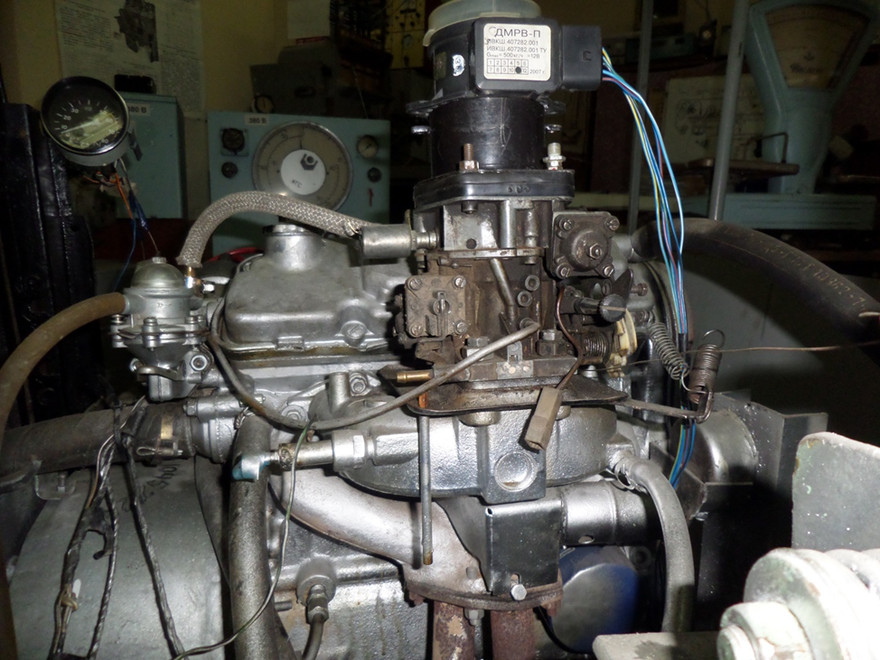

Рисунок 2.1 – Двигун МеМЗ-245
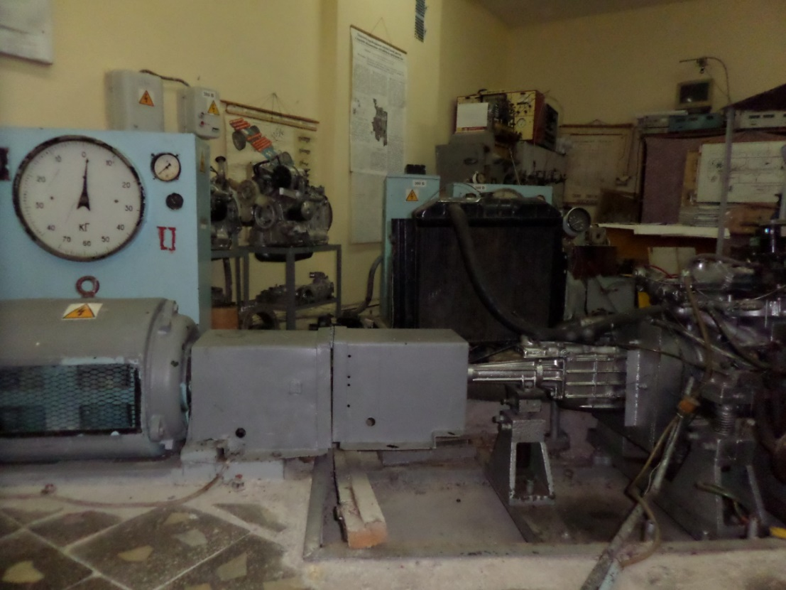
Рисунок 2.2 – Стенд для випробувань двигунів

2.1.4 Обладнання і прилади

Силу, яка створює навантаження на двигун визначали динамометром, який входить до складу стенда. Частоту обертання колінчастого вала визначали тахометром, підєднаним до стенда. Витрату дози палива визначали за допомогою магазинної маги Тюмень (рис. 2.3).

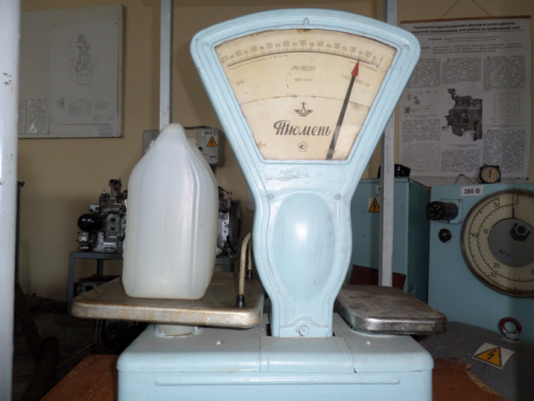
Рисунок 2.3 – Ваговий пристрій для вимірювання витрати бензину

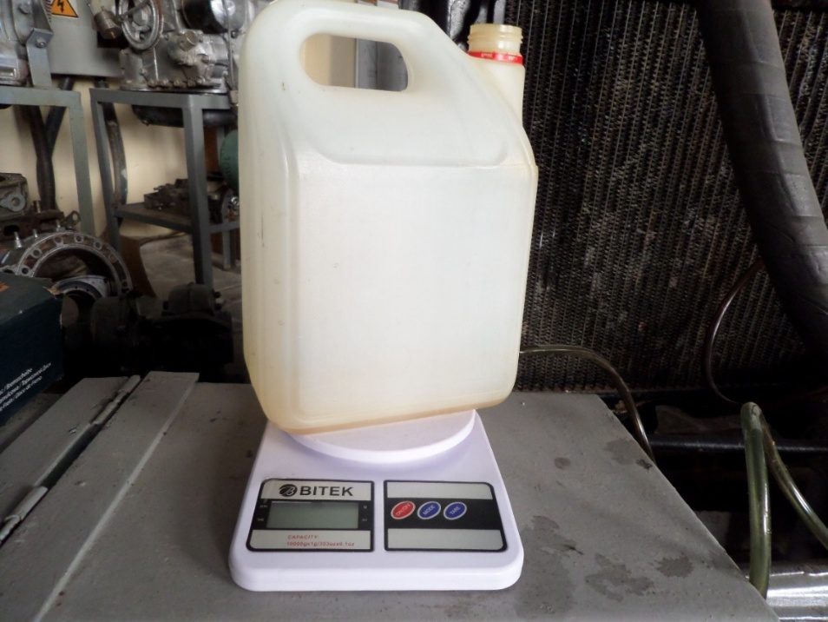

Рисунок 2.4 – Ваговий пристрій для вимірювання витрати аміаку

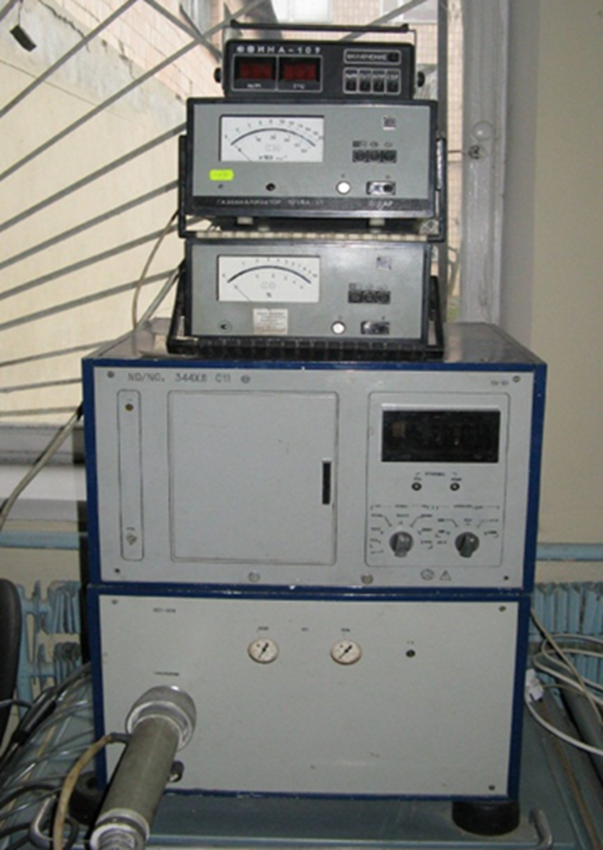
Рисунок 2.4 – Газоаналізуюча апаратура

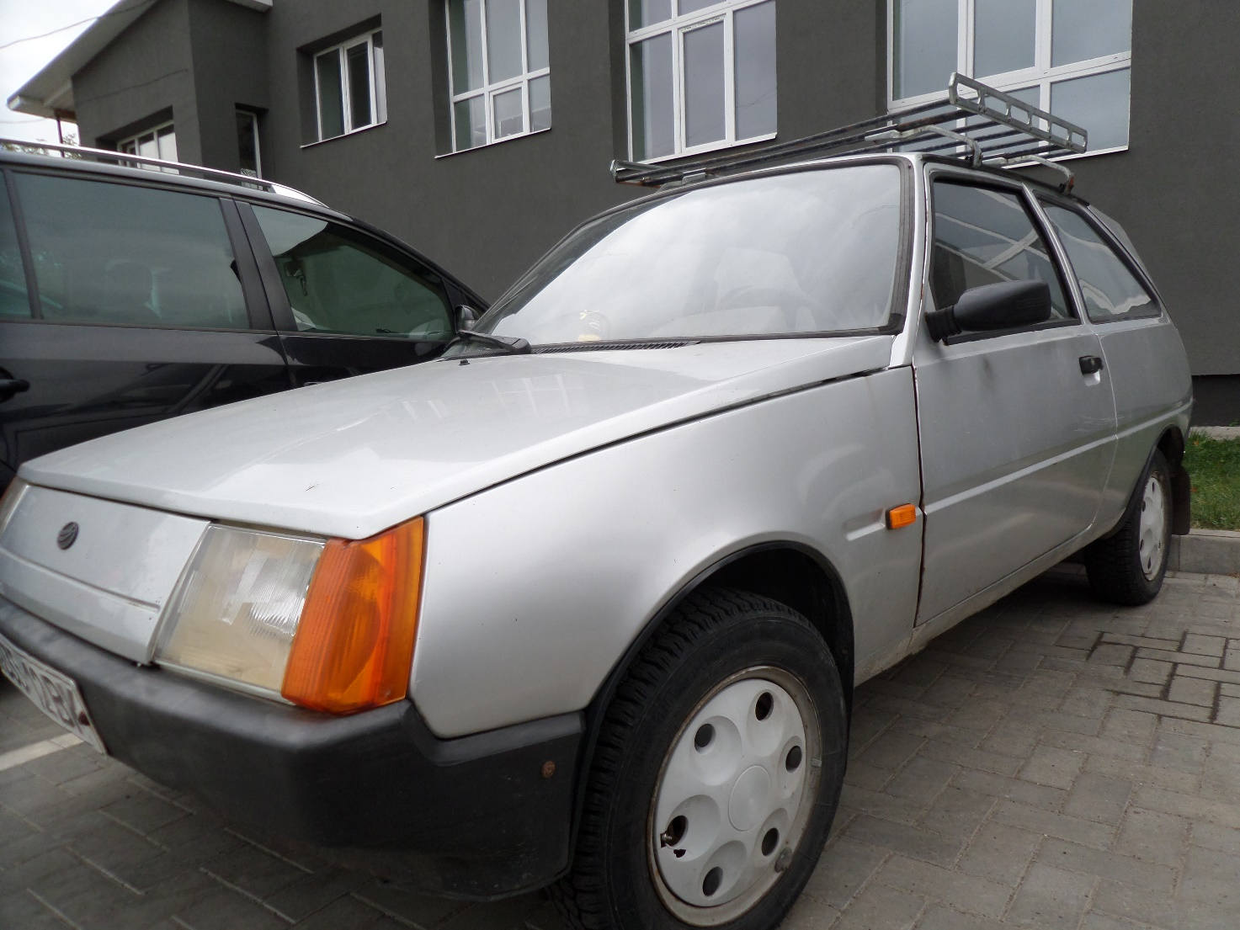

Рисунок 2.5 - Обєкт експериментальних досліджень – автомобіль ЗАЗ-1102

На рис. 2.3 показаний ваговий пристрій для вимірювання витрати палива при стендових випробуваннях двигуна. На рис. 2.4 показаний комплект газоаналізуючої апаратури. Обєктом дорожніх випробувань був автомобіль ЗАЗ-1102 (рис. 2.5), двигун МеМЗ-245.

2.1.5 Методика дорожніх випробувань автомобіля

Обєктом дорожніх випробувань був автомобіль ЗАЗ-1102 з двигуном МеМЗ-245 (рис. 2.5). Дорожні випробування проводились В м. Луцьк на горизонтальній ділянці дороги по вул. Львівська в прямому і зворотньому напрямку. Довжина маршруту 4 км. Вимірювалась витрата палив мірними бачками, час виконання циклу та швидкість руху штатним спідометром. Мірний пристрій для бензину був встановлений в салоні автомобіля. Посудина з аміаком була встановлена у підкапотному просторі. Перед вимірюванням двигун та трансмісія були прогріті до робочої температури. Температура навколишнього повітря 23 -25 С.

2.2 Метод розрахункового дослідження впливу збагачення повітряного заряду

Розрахунок робочого циклу бензинового двигуна (двигуна внутрішнього згоряння) включає кілька основних кроків і враховує характеристики процесів, що відбуваються в циліндрі двигуна. Робочий цикл – це сукупність процесів: впуск, стиснення, робочий хід, випуск.
Робочий цикл двигуна внутрішнього згоряння – це послідовність процесів у робочому циліндрі, яка повторюється з кожним обертом колінвалу:
- Впуск (1–2)
- Стиснення (2–3)
- Робочий хід або розширення (3–4)
- Випуск (4–1)

Кроки методики розрахунку робочого циклу бензинового двигуна

1. Визначення граничних параметрів
- Об’єм робочої камери ( V_c )
- Повний об’єм циліндра ( V_{tot} = V_c + V_{max} ), де ( V_{max} ) — об’єм циліндра при нижній мертвій точці.
- Ступінь стиснення ( \varepsilon = \frac{V_{tot}}{V_c} )

2. Моделювання процесів циклу
Основні ідеалізовані процеси для бензинового двигуна зазвичай вважаються як:
- Впуск - ізобарний (постійний тиск) процес наповнення циліндра сумішшю
- Стиснення - адіабатний (без теплообміну) процес стискання газу
- Запалювання та горіння - часто моделюється як процес ізобарного або ізохорного підвищення тиску (в залежності від прийнятої моделі)
- Розширення (робочий хід) - адіабатний розширювальний процес
- Випуск - ізобарний процес випуску відпрацьованих газів

3. Розрахунок змін тиску та об’єму у циклі
Для адіабатних процесів (стиснення та розширення) застосовується формула:
pVk=constpVk=const
де:
- ( p ) – тиск,
- ( V ) – об’єм,
- ( k ) – показник адіабати (для бензинових двигунів, приблизно 1.35–1.4).
При стисненні:
p3=p2(V2V3)kp3​=p2​(V3​V2​​)k
Аналогічно і для робочого ходу.

4. Розрахунок тиску у горінні
Можна використовувати модель ізобарного або ізохорного підвищення тиску, або більш складні моделі із урахуванням тепловиділення.

5. Побудова діаграми циклу (p-V та T-S)
Розраховані значення тиску та об’єму дозволяють побудувати графік циклу, що ілюструє робочий процес.

6. Обчислення роботи циклу і потужності двигуна
Робота циклу рівна площі під кривою ( p(V) ).
Робота:
A=∮p dVA=∮pdV
Потужність:
N=A⋅nN=A⋅n
де ( n ) — кількість робочих циклів за секунду.

Висновки до другого розділу

1. Розроблена методика стендових досліджень двигуна при його роботі на бензині з додаванням аміаку до повітряного заряду та методика дорожніх випробувань автомобіля.
2. Уточнена математична модель робочого циклу двигуна, працюючого з додаванням аміаку до повітряного заряду та модель руху автомобіля.

3 РЕЗУЛЬТАТИ ДОСЛІДЖЕНЬ ВПЛИВУ ЗБАГАЧЕННЯ ПОВІТРЯНОГО ЗАРЯДУ АМІАКОМ НА ПОКАЗНИКИ ДВИГУНА І АВТОМОБІЛЯ
3.1 Властивості моторних палив

Як було показано в першому розділі, покращити показники бензинового двигуна можна збагаченням повітряного заряду аміаком. Фізико-хімічні властивості бензину та аміаку наведені в табл. 3.1.
Таблиця 3.1 - Порівняння властивостей палива, що використовується в бензиному двигуні

Властивості | одиниці | Бензин | Аміак
Формула | – | C ₁₂ H ₂₃ | NH ₃
Теплотворна здатність  Октанове число | МДж/кг | 44  95 | 19  110
Точка займання | ᵒC | 66 | 33
Густина | кг/м ³ | 820 | 603
Температура самозаймання | ᵒC | 230 | 650
Температура зберігання | ᵒC | 25 | 25
Спосіб зберігання | – | Рідина | Рідина
З табл. 3.1 видно, що аміак є водневовмісним паливом. Його теплота згоряння майже вдвічі менша, ніж у бензину. А температура самозаймання більш, ніж вдвічі більша.

3.2 Результати моторних досліджень

Експериментом отримана регулювальна характеристика за складом суміші двигуна МеМЗ-245 (рис. 3.1). Згідно стандарту характеристика отримана при постійній частоті обертання 3000 об/хв, та повному відкритті дросселів. Спостерігається збільшення ефективних показників двигуна, тобто крутного моменту Мк і потужності Ne при збідненні суміші від а=0,85 до а=1,0. Годинна витрата палива змінюється в незначних межах. Це досягнуто додавання аміаку в кількості 10% при навантаженні двигуна близькому до повного.

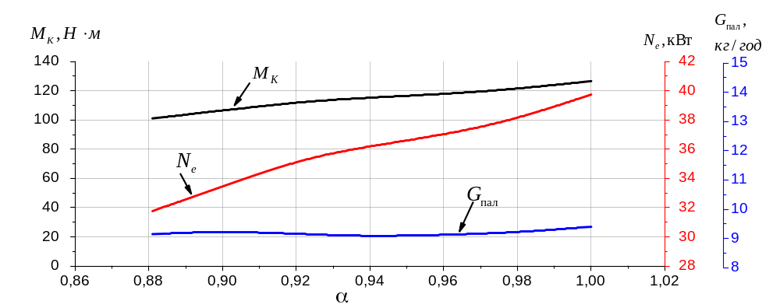
Рисунок 3.1 – Залежність ефективних показників двигуна від складу суміші

Також експериментально отримані залежності крутного моменту двигуна від частоти обертання при роботі двигуна з а=0,9 без добавки аміаку і з а=1,0 з добавкою 10% аміаку (табл. 3.2). В усьому проміжку частот обертання додавання аміаку збільшує крутний момент на 27-29%. Це можна пояснити інтенсифікацією процесу згоряння.

Таблиця 3.2 – Залежність ефективного крутного моменту від частоти обертання колінчастого вала
Частота обертання колінчастого валу, ${хв}^{-1}$ | Без додавання аміаку |  | З додаванням аміаку
Частота обертання колінчастого валу, ${хв}^{-1}$ | Мк, Нм | Коефіцієнт надлишку повітря | Мк, Нм | Коефіцієнт надлишку повітря
1200 | 82 | 0,9 | 110 | 1,0
2000 | 91 | 0,9 | 98 | 1,0
3000 | 100 | 0,9 | 124 | 1,0
4000 | 95 | 0,9 | 125 | 1,0
5000 | 91 | 0,9 | 122 | 1,0

З використанням експериментальних залежностей годинної витрати палива та ефективної потужності від частоти обертання за методикою, наведеною в другому розділі, розраховані значення питомої ефективної витрати палива при різних обертах (табл. 3.3). Додавання аміаку і збіднення суміші до а=1,0 дає зменшення витрати палива на 21-23%.
Таблиця 3.3 – Залежність питомої ефективної витрати палива від частоти обертання колінчастого вала
Частота обертання колінчастого валу, ${хв}^{-1}$ | Без додавання аміаку |  | З додаванням аміаку
Частота обертання колінчастого валу, ${хв}^{-1}$ | Питома ефективна витрата палива, г/кВт год | Коефіцієнт надлишку повітря | Питома ефективна витрата палива, г/кВт год | Коефіцієнт надлишку повітря
1200 | 325 | 0,9 | 250 | 1,0
2000 | 300 | 0,9 | 240 | 1,0
3000 | 280 | 0,9 | 238 | 1,0
4000 | 300 | 0,9 | 240 | 1,0
5000 | 320 | 0,9 | 248 | 1,0

Важливим моментом в цій роботі є покращення екологічних показників двигуна при збагаченні повітряного заряду аміаком. Вміст оксиду вуглецю СО і СН у ВГ виміряний при обертах 950, 1500 і 2000 об/хв (рис. 3.2 ). Можна бачити, що продукти неповного згоряння СО і СН більш інтенсивно утворюються при малих обертах двигуна. Має місце зменшення викидів цих речовин при додаванні аміаку. Це пояснюється інтенсифікацією згоряння, оскільки аміак є водневовмісною речовиною. Для СО це зменшення майже одинакове у всьому діапазоні частот обертання і складає приблизно1%. Викиди СН більш інтенсивно зменшуються при малих обертах. Зменшення сягає 200 одиниць. З досягненням 1500 об/хв інтенсивність зменшення знижується.

Рисунок 3.2 – Залежність вмісту СО у відпрацьованих газах від частоти обертання при роботі двигуна на бензині (суцільна лінія) та на сумішевому паливі

Рисунок 3.3 – Залежність вмісту СН у відпрацьованих газах від частоти обертання при роботі двигуна на бензині (суцільна лінія) та на сумішевому
паливі

3.2 Результати дорожніх випробувань

Результатом дорожніх випробувань автомобіля є його паливна характеристика (табл. 3.4). За цими результатами побудовані залежності (рис. 3.4). Найменша витрата палива 5,6 л/100км при роботі на обох видах палива має місце при швидкості 60 км/год. При швидкості до 60 км/год має місце зменшення витрати палива до 0,3 л/100 км при збагаченні повітряного заряду аміаком. Це можна пояснити інтенсифікацією процесу згоряння. При швидкості більше 60 км/год має місце незначне збільшення витрати палива при додаванні аміаку до повітря.

Таблиця 3.4 - Результати витрати палива автомобіля
Швидкість автомобіля, км/год | Витрата палива, л/100 км
Швидкість автомобіля, км/год | бензин | Бензин з додаванням аміаку
40 | 6,35 | 6,05
60 | 5,6 | 5,55
80 | 6,25 | 6,3
100 | 7,4 | 7,55

Рисунок 3.4 - Паливна характеристика автомобіля при роботі двигуна на бензині та на сумішевому паливі (лінія з ромбіками)

Збільшення витрати бензину на швидкості більше 60 км/год можна пояснити зменшенням подачі аміаку у впускну систему двигуна.

Висновки до третього розділу

Додавання аміаку до повітряного заряду двигуна дозволяє забезпечити роботу двигуна на стехіометричній суміші. Це дозволяє зменшити викиди продуктів неповного згоряння з ВГ (оксид вуглецю і вуглеводні). Разом з тим має місце збільшення крутного моменту двигуна на 27…29% та зменшення питомої ефективної витрати палива на 21…23%.
ВИСНОВКИ

1. Аналіз літературних джерел за темою дослідження засвідчив, додавання водню або водневовмісного газу до основного палива покращує енергетичні та екологічні показники двигунів. Можна очікувати, що додавання до повітряного заряду такої водневовмісної речовини як аміак також покращить ці показники.
2. Розроблений метод дослідження показників двигуна при його роботі з добавкою аміаку до повітряного заряду двигуна.
3. Експериментальними стендовими моторними дослідженнями визначені енергетичні та паливо-економічні показники двигуна МеМЗ-245 при його роботі на нафтовому паливі. Розрахунковим методом визначені показники двигуна при аміаку до повітряного заряду.
4. Додавання аміаку до повітряного заряду дозволяє покрашити енергетичні та паливо-економічні показники двигуна. Крутний момент зростає на 27…29%, а питома ефективна витрата бензину знижується на 21…22%.
5. Додавання аміаку до повітряного заряду двигуна на режимі повної потужності дозволяє забезпечити роботу двигуна на стехіометричній суміші. Це дозволяє зменшити викиди продуктів неповного згоряння з ВГ (оксид вуглецю і вуглеводні).
6. Результати дорожніх випробувань неоднозначні. При швидкості до 60 км/год має місце зменшення витрати палива до 0,3 л/100 км при збагаченні повітряного заряду аміаком. При швидкості більше 60 км/год має місце незначне збільшення витрати палива при додаванні аміаку до повітря.

ПЕРЕЛІК ДЖЕРЕЛ ПОСИЛАННЯ

- Ю, X.; Лі, Г.; Донг, В.; Шан, З.; Го, З.; Лі, Ю.; Лі, Д.; Чжао, З. Чисельне дослідження впливу прямого впорскування водню на розподіл водневої суміші, згоряння та викиди бензинового/водневого двигуна SI в умовах бідного горіння. Міжн. J. Hydrogen Energy 2020 , 45 , 2341–2350.
- Лі, Г.; Ю, X.; Джин, З.; Шан, З.; Лі, Д.; Лі, Ю.; Чжао, З. Дослідження впливу пропорції розділеного вприскування на розподіл суміші водню, згоряння та викиди бензинового/водневого двигуна SI з розділеним прямим упорскуванням водню в умовах збіднення. Fuel 2020 , 270 , 117488.
- Дуань, X.; Чу, X.; Ван, Р.; Чень, З.; Чжоу, Ф.; Abdellatief, TMM Характеристики продуктивності та викидів бензинового двигуна з іскровим запалюванням, що працює на екологічно чистих і відновлюваних метанолі та водні. Відновити. Energy 2025 , 240 , 122184.
- Карагоз, Ю.; Юка, Н.; Сандалчі, Т.; Dalkılıç, AS Вплив додавання водню та кисню як суміші на викиди та робочі характеристики бензинового двигуна. Міжн. J. Hydrogen Energy 2015 , 40 , 8750–8760.
- Гутаревич, Ю.; Шуба, Ю.; Matijošius, J.; Карєв С.; Соколовський Є.; Римкус А. Інтенсифікація процесу згоряння в бензиновому двигуні шляхом додавання водневвмісного газу. Міжн. J. Hydrogen Energy 2018 , 43 , 16334–16343.
- Суреш, Д.; Порпатхем, Е. Вплив високого ступеня стиснення та додавання водню на продуктивність і викиди двигуна з іскровим запалюванням бідного горіння, що працює на етанол-бензин. Міжн. J. Hydrogen Energy 2023 , 48 , 14433–14448.
- Римкус А.; Мехерас, Г.; Matijošius, J. Вплив водню та кисню (HHO) на характеристики двигуна під впливом бідних сумішей бензину та біоетанолу. Міжн. J. Hydrogen Energy 2023 , 48 , 39612–39624.
- Чжан, Дж.; Сонце, П.; Ю, X.; Лі, Д. Вплив суміші перекису водню та етанолу/бензину на показники згоряння та викидів двигуна з комбінованим упорскуванням з іскровим запалюванням. Ж. Чистий. Виробник 2024 , 450 , 141805.
- Пураїл, STP; Хамдан, MO; Аль-Омарі, SAB; Селім, МІЄ; Elnajjar, E. Огляд воднево-бензинових двопаливних двигунів SI: продуктивність двигуна та викиди. Energy Rep. 2023 , 9 , 4547–4573.
- Башир, М.Н.; Усман М.; Ріаз, Ф.; Ахмад, Т.; Фуад, Ю.; Баша, М.С.; Аббас, М.М.; Лі, Дж. С. Прогнозування викидів і продуктивності на основі штучного інтелекту та оптимізація бензинового двигуна SI із сумішшю HHO: стійкий перехід. Кейс Стад. Терм. інж. 2024 , 64 , 105562.

11. Аміак як енергетичний вектор: поточні та майбутні перспективи використання низьковуглецевого палива в двигунах внутрішнього згоряння/J Clean Prod (травень 2021)
12. М. Комотті та ін. Система генерації водню для двигунів внутрішнього згоряння, що працюють на аміаку та водні/ Int J Воднева енергетика (7 вересня 2015 р.)13. А. Юсефі та ін. Вплив енергетичної фракції аміаку та моменту впорскування дизельного палива на згоряння та викиди двопаливного двигуна з аміаком та дизеля паливо (2022 квіт.)
14. L. Xu та ін. Експлуатаційні характеристики та характеристики викидів аміачно-дизельного двопаливного суднового двигуна Renew Sustain Energy Rev(2023 жовт.)
15. Y. Zhang та ін. Вплив зменшення SCR і покриття каталізатора ковзання аміаком на викиди важкого дизельного двигуна Energy Rep (2022 лист.)
16. Двигуни внутрішнього згоряння. Теорія [Текст]: Підручник / В.Г. Дяченко; За ред. А.П.Марченка. - Харків: НТУ “ХПІ”, 2008. – 488 с.
17. Захарчук В.І. Основи теорії та конструкції автомобільних двигунів. – Луцьк: Київ: Видавництво «Каравела», 2022. – 236 с.
18. Захарчук В.І. Використання альтернативних моторних палив у засобах технологічного транспорту. – Луцьк: Луцький НТУ, 2015 – 233 с.
19. Захарчук В.І. Вибір технології покрашення екологічності автомобіля/ В.І.Захарчук, М.С. Агеев, О.В.Захарчук, Скалига М.М., Верхломчук К.А..// Сучасні технології в машинобудуванні та транспорті. – 2022. - №1 – С. 74-80.
20. Мельник Д. Аналіз перспектив застосування паливних добавок у двигунах внутрішнього згоряння/Тези 5-ї студентської науково-технічної конференції ФТМІ «Інноваційні технології в тарнспорті та механічній інженерії». Луцьк: ЛНТУ – 2025 р. - 367 с.

